DALLMER Rohrdurchführung Tisto

Dallmer

Eigenschaften

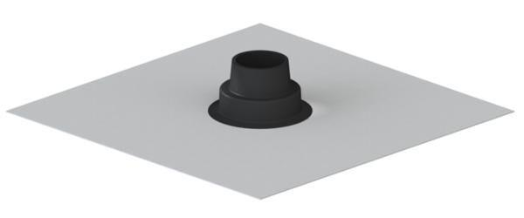

Werkstoff

Kunststoff

Nennweite DN

50,00 - 100,00